Системы дымоудаления
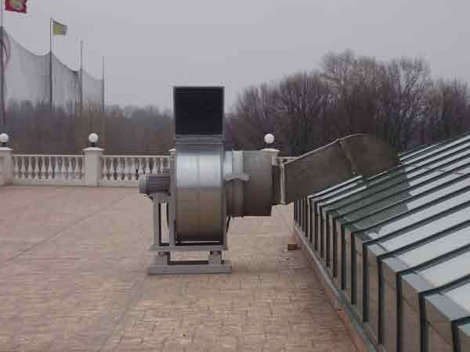
Системы дымоудаления применяются для принудительного вывода дыма из здания и подачи чистого воздуха посредством притяжно-вытяжной противодымной вентиляции. Они управляются вручную либо автоматически и наряду с пожарной сигнализацией, системами пожаротушения, оповещения и эвакуации являются важной составляющей противопожарной безопасности.
Задачи систем дымоудаления
– спасение и защита жизни людей;
– предотвращение распространения дыма и его поступления на пути эвакуации;
– обеспечение здорового микроклимата за пределами очага возгорания;
– защита имущества.
Виды систем
Системы дымоудаления могут быть:
- Динамическими. Для дымоудаления используются вентиляторы, которые функционируют поочередно, удаляя и подавая воздух;
- Статическими. С помощью такой системы в помещении отключаются вентиляционные механизмы, что препятствует проникновению дыма в другие помещения по вентиляционным шахтам.
Системы дымоудаления часто проводят через существующие вентиляционные шахты, однако самый эффективный способ – это создание новой отдельной системы коммуникаций, позволяющей полностью исключить попадание дыма в остальные помещения.
«Эксперт-Секьюрити» является опытным проектировщиком систем дымоудаления различной сложности и масштаба. Наши специалисты внимательно изучат ваш объект и подберут для вас эффективные решения по приемлемой стоимости.

Системы оповещения и эвакуации
Один из обязательных элементов современной системы безопасности – это система оповещения и управления эвакуацией (СОУЭ). В данную систему входит набор технических устройств и комплекс мер, цель которых – в кратчайшие сроки оповестить людей в случае пожара и обеспечить грамотную эвакуацию из опасных зон. СОУЭ обязательна к установке в зданиях с массовым нахождением людей при этажности выше 3 этажей и площадью более 1000м2.
Виды СОУЭ
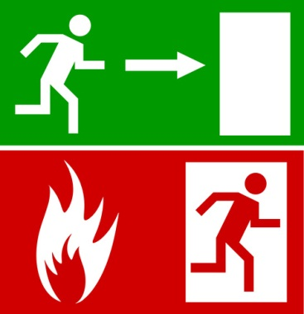
Система классифицируется по следующим параметрам:
- Степень автоматизации (автоматизированная, неавтоматизированная, автоматическая);
- Функции системы (оповещение о пожаре, оповещение о пожаре и эвакуация);
- Тип оповещения (речевой, звуковой, световой, комбинированный);
- Наличие вариантов текстов оповещения и нескольких схем эвакуации;
- Интеграция с другими системами пожарной безопасности.
Также в зависимости от вида и назначения здания существует пять общих типов проектирования СОУЭ.
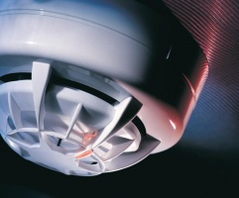
Оборудование
Оборудованием для типовой системы служит:
- Оповещатели (световые, звуковые, речевые);
- Распределительная сеть для передачи сигналов;
- Центральное оборудование (приемно-контрольный пожарный прибор).
Если вы планируете установку СОУЭ, компания «Эксперт - Секьюрити» окажет вам полный комплекс услуг, начиная от предпроектного изучения объекта и заканчивая гарантийным и сервисным обслуживанием. Наши специалисты предложат вам несколько вариантов, из которых вы сможете выбрать наиболее подходящий для вас.

Системы пожаротушения
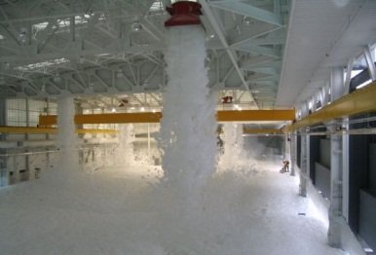
Каждому из нас хорошо известно, насколько непредсказуема и разрушительна стихия огня. Даже незначительный пожар в одном помещении может привести к серьезным последствиям для всего здания. С целью обеспечения безопасности человеческой жизни и сохранности имущества сегодня используются системы пожаротушения, представляющие собой комплекс средств по обнаружению возгорания и его самостоятельной ликвидации.
Наиболее востребованными являются системы автоматического пожаротушения, выполняющие такие функции как:
- Контроль температуры воздуха и наличия дыма в помещении;
- Световое и звуковое оповещение при обнаружении возгорания;
- Подача сигнала тревоги в центральный пункт наблюдения;
- Ликвидация огня.
Виды систем пожаротушения
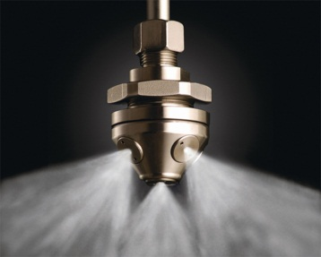
В зависимости от типа помещения, материалов и оборудования в системах для тушения пожара используются различные вещества (пена, вода, газ).
К основным видам автоматических систем пожаротушения относятся следующие:
- водяное пожаротушение;
- порошковое пожаротушение;
- пенное пожаротушение;
- газовое пожаротушение;
- аэрозольное пожаротушение.
Компания «Эксперт-Секьюрити» оказывает услуги по профессиональной разработке проектов и установке систем пожаротушения. Наши специалисты ознакомятся с вашими требованиями, проведут экспертизу объекта и предложат вам наиболее оптимальные решения.

Слаботочные системы

Слаботочные системы – это неотъемлемая часть любого современного комфортного здания. Они представляют собой комплекс проводов и кабелей, проводящих ток с максимальным напряжением в 25В и силой тока, исчисляемой в миллиамперах. Этот ток передает электрические сигналы, содержащие информацию для поддержания деятельности определенных видов оборудования.
По мере роста требований к уровню жизнеобеспечения и комфорта слаботочные системы становятся все более сложными и функциональными. Сегодня в комплекс слаботочных систем входят:
- Магистральные и распределительные кабельные сети;
- Локально-вычислительные сети (ЛВС);
- Интернет и телефония;
- Система приема и распределения эфирного и спутникового ТВ;
- Структурированные кабельные системы (СКС);
- Системы охранной и пожарной сигнализации;
- Системы контроля и управления домом;
- Системы видеонаблюдения.
Таким образом, благодаря слаботочным системам мы пользуемся Интернетом, смотрим телевизор, обеспечиваем безопасность нашему дому, без них невозможно представить полноценное функционирование предприятий и офисов.
Чтобы слаботочные системы оставались работоспособными долгие годы и были просты в обслуживании, важно грамотно произвести их проектирование и монтаж. За годы своего существования «Эксперт-Секьюрити» реализовала проекты различной сложности и объема и готова предложить вам свои услуги по разработке и установке слаботочных систем на вашем объекте. Наши специалисты с готовностью ответят на ваши вопросы и предложат наиболее эффективные решения.

